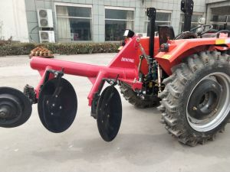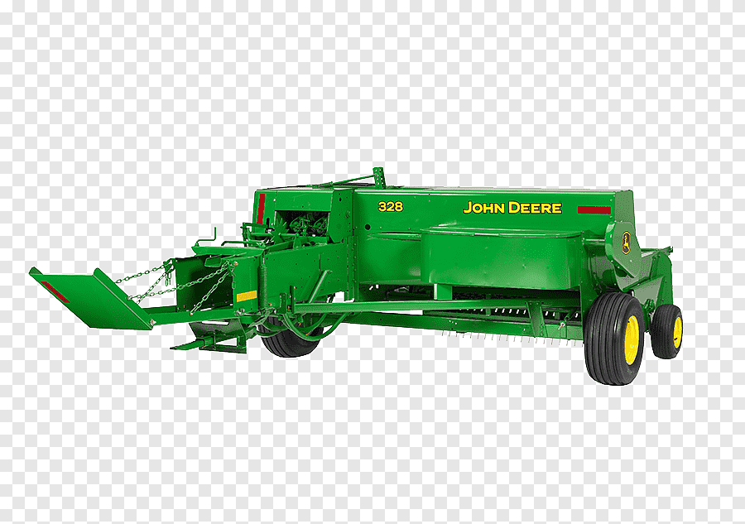

الدراسة التقنية

مقدمة:

بما أن التنمية أضحت مصب اهتمام كافة الفاعلين ببلادنا على اعتبار الرقي بالعنصر البشري والاهتمام به وتأهيله إلى مرحلة الإنتاج وإعلان القطيعة مع زمن الاتكالية والخمول عليه قررت التقدم بمشروع يساهم في تقديم خدمات فلاحية وتجارية أستهدف من خلاله تنمية الفلاحة في الإقليم،وخصوصا أن المنطقة تعرف خصاصا في الأت و المعدات الفلاحية وأيضا مايعرفه الإقليم من أراض صالحة لزراعة رغم نذرة المياه والتساقطات المطرية إلا ان الإقليم يعرف إقبال على الزراعة مع التساقطات المطرية ، واضعا نصب عيني هدفا أساسيا ألا و هو المساهمة في تنمية الإقليم وخلق فرص شغل للشباب .

أولا) بطاقة تقنية عن حامل المشروع :

**يتقدم بهذا المشروع :**

* معلومات شخصية .

**المشروع المزمع إنجازه :**

* إقتناء جرار وألة للحرث و تجميع التبن .

ثانيا ) معلومات عامة عن المشروع :

ألة للحرث نستهدف من خلالها تنمية الفلاحة في الإقليم وتتكون من :

* جرار وألة للحرث : وهي عبارة عن جرار يجر ماكينة للحرث ذات لوالب دائرية كبيرة تقلب الأرض من أجل زرع البذور وإختلاطها بالتربة .
* ألة جمع التبن : ماكينة تابعة لالة الحرث تقوم بجمع التبن و تكديسه

ثالثا ) احتياجات المشروع :

المعدات والتجهيزات

|  |  |  |  |
| --- | --- | --- | --- |
| **نوع المستلزمات** | **العدد** | **الثمن** | **الثمن الإجمالي** |
| جرار وألة للحرث | 01 | 90.000,00 | 90.000.00 |
| ألة لتجميع التبن | 01 | 10.000.00 | 10.000.00 |
|  | | المبلغ الإجمالي | 100.000.00 |

رابعا) الإنتاج :

النسبة الافتراضية للمداخيل بمعدل 400 هكتار في السنة :

|  |  |  |
| --- | --- | --- |
| **نوع الألة** | **المداخيل حسب الهكتار الواحد** | **المداخيل حسب 400 هكتار** |
| **جرار والة الحرث** | **300 درهم** | **120.000.00 درهم** |
| **الة لتجميع التبن** | **100 درهم** | **40.000.00 درهم** |
| **المجموع** | | **160.000.00 درهم** |

خامسا ) التكلفة :

تكلفة اليد العاملة بالدرهم :

|  |  |  |  |
| --- | --- | --- | --- |
| **المهمة** | **العدد** | **التكلفة حسب الهكتار الواحد** | **التكلفة حسب 400 هكتار** |
| **سائق الة الحرث** | **01** | **50 درهم** | **20.000 درهم** |
| **مكلف بجمع التبن** | **01** | **50 درهم** | **20.000 درهم** |
| **مستلزمات الوقود والصيانة** | **غير محدد** | **50 درهم** | **20.000 درهم** |
| **المجموع** | | **60.000.00 درهم** | |

الناتج الاجمالي :

الكلفة الإجمالية – المعدل الافتراضي للمداخيل = الناتج الاجمالي

160.000.00 – 60.000.00 = 100.000.00 درهم

خاتمة:

بعد هذه الدراسة التقنية يتضح لنا أن مدينة في حاجة ماسة لمثل هذه المشاريع التنموية و التي تظهر بما لا يدع مجالا للشك أن مثل هذه المشاريع مدرة للدخل، و عليه صار لزاما على المهتمين بهذا القطاع الحيوي مد يد المساعدة و العون لهذه الفئات الشابة بهذا الإقليم لتبصر النور و تكون نبراسا يضيء الطريق لمن يريد الاستفادة هو الأخر من هذه الخدمات التي تحتاج لمن يستغلها أحسن استغلال.